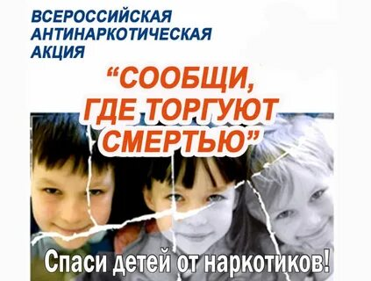
ВНИМАНИЕ!!!
С 17.10.2022 по 28.10.2022 проводится второй этап
Всероссийской антинаркотической акции
«Сообщи, где торгуют смертью»
Цель Акции- привлечение общественности к участию
в мероприятиях по противодействию незаконному
обороту наркотиков, сбор и проверка
оперативно- значимой информации,оказание
квалифицированной помощи и консультаций
по вопросам лечения и реабилитации наркозависимых
лиц на территории Котлубанского сельского поселения.
Спаси жизнь! Позвони!
8(8442)-30-44-44 - ГУ МВД России по Волгоградской области;
8(8442)- 74-38-15 - ГБУЗ «Волгоградский областной клинический наркологический диспансер»;
8(8442)- 72-38-45 - ГБУЗ «Волгоградский областной центр по профилактике и борьбе со СПИД и другими инфекционными заболеваниями»;
8-800-200-01-22 –Детский телефон доверия.
Приглашаем жителей поселения принять участие в акции и проявить активную гражданскую позицию в борьбе с наркоугрозой!

